КРАСНОДАРСКИЙ КРАЙ
ГОРОД КРАСНОДАР
АНОО Гимназия «ЛИДЕР»
IIIя научно-практическая конференция «ШАГИ В НАУКУ»

ИССЛЕДОВАТЕЛЬСКИЙ ПРОЕКТ (РАБОТА)
ТЕМА: «Искусство создания книг»
направление: история и культура

Работу выполнила:
Незнанова Екатерина Дмитриевна
Ученица 2 В класса
Руководитель:
Романова Елизавета Константиновна
учитель начальных классов

2021 г.

Введение.......................................................................................................... 3
Основная часть ............................................................................................. 5
1.История создания книги ..............................................................................5
2. Процесс и этапы создания книги................................................................7
3.Создание собственной книги.......................................................................8
4. Презентация нашей книги...........................................................................9
Заключение ...................................................................................................10
Литература, источники ...............................................................................11
Приложения ..................................................................................................12

Введение
Человек, который любит и умеет читать, — это очень счастливый человек. Он окружен множеством умных, добрых друзей. Друзья эти - книги.
Чтение – многогранный мир, который обогащает нашу душу и ум. Когда мы читаем, то можем многое узнать об окружающем нас мире. Чтение развивает множество различных качеств, среди которых: мышление, память и внимание. Оно помогает нам научиться выражать свои мысли четко и ясно. При помощи книг мы можем не только расширить свой кругозор, но и пополнить словарный запас. С раннего детства мы просили своих родителей̆ прочитать нам интересные сказки, стихи. Научившись читать, в пять лет, я самостоятельно читаю книги.
К сожалению, в современном мире мои ровесники все реже обращаются к книгам. Это очень печально и поэтому мне бы хотелось повлиять на эту ситуацию. Ведь раньше наша страна считалась самой читающей в мире. Ведь именно с книги начинается самовоспитание.
Если обратиться к толковому словарю живого и великорусского языка Владимира Даля, то можно прочесть следующее определение: «Книга, книжка – сшитые в один переплет листы бумаги или пергамента». Простое и короткое объяснение, но как же много стоит за этим маленьким словом из 5 букв – КНИГА!
Ведь не зря в народе сложилось множество различных поговорок и пословиц о книгах. Вы знаете многие из них. «Будешь книги читать – будешь всё знать», «Книга подобна воде – дорогу пробьет везде», «С книгой жить – век не тужить», «Книга – лучший подарок», «Читай книгочей, не жалей очей!»
Книга занимает важное место в жизни человека. Это еще один ответ на вопрос почему я выбрала именно эту тему исследования. И я задала себе самый главный вопрос: «Как же создаются книги?». Для ответа на этот вопрос я провела исследование о создании книги от самой первой до современной, а так же попробовать создать собственную книгу.
Объект исследования: история и процесс создания книги.
Цель работы: узнать, как и где появились книги, как создаются книги в современном мире, создать свою книгу.
Гипотеза: если я изучу историю и процесс создания книги, то смогу создать свою книгу.
Задачи:
- Изучить историю создания книг
- Изучить этапы изготовления книг
- Подготовить необходимый материал для создания своей книги;
- Создать свою книгу, которая поможет читателям почувствовать эмоции, улучшить настроение, поможет расслабиться и развлечься.
Методы исследования:
- Поисковый.
- Поиск и сбор информации об истории создания книг
- Исследовательский
-Изучение процесса создания книг в современном мире
- Практический
- Создание собственной книги
Прогнозируемый результат:
Найти и изучить необходимую информацию об истории создания книг в древнейшие времена, узнать о первых упоминаниях и вариантах книг. Создать собственную книгу, которая поможет читателю поднять настроение, расслабиться и развлечься.

Основная часть
1. История создания книги
Откуда же к нам пришли книги? С древнейших времен память человека была единственным средством для сохранения и передачи полученного опыта, необходимой информации, памятных событий и значимых людях. Известны и бесписьменные цивилизации, где вся необходимая информация в огромном количестве заучивалась наизусть, а в случае, если необходимо было поделиться сведениями использовали «живые письма». В качестве такого живого письма выступали гонцы.
Вскоре стали появляться первые книги. Самые первые представляли собой глиняные таблички (см. Приложение), на которых записать необходимое можно было при помощи специальной палочки – стилусом. После чего все таблички объединяли и сшивали в единый блок, который назывался «кодекс».
Первая бумага – папирус (см. Приложение) появилась в Древнем Египте, которая производилась из стеблей одноименного растения. Такие листы подклеивались один к другому для удобства и образовывали свитки. Чуть позже такими свитками стали пользоваться и в Древнем Риме. Римляне очень высоко стояло книжное дело. Книги получили достаточно широкое распространение. Стали появляться общественные библиотеки, а частные библиотеки при императоре насчитывали около 30 000 свитков.
Конечно, в то время книги имели довольно узкое распространение. Позволить себе такую дорогую покупку могли богатые книголюбы, просвещенное окружение меценатов, а позже книги стали появляться в университетах среди духовенства. В античных городах так же были публичные чтения.
Помимо свитков существовали и другие способы для хранения и передачи информации. Для записи небольших и кратких по объему документов служили восковые дощечки, а для текущих записей начиная с III века до н.э. использовали пергамент. Пергамент (см. Приложение) – это вид бумаги, который производили из шкур крупного рогатого скота. Этот материал был грубее, но прочнее и дешевле папируса.
Именно пергамент подарил возможность для следующего перевоплощения книги. Его разрезали на листы, а затем сшивали в тетрадь. Таким образом появилась новая форма записи – рукописная книга. Именно здесь появилось уже привычное для нас разделение на страницы, которое характерно для современной книги.
Позже в Европе появился дешевый писчий материал – бумага, что послужило очередным толчком к более массовому распространению книг и увеличению количества производимых рукописей. Копирование книг вручную было очень красивым искусством, но имело один большой минус. Этот минус заключался в ограничении производимости. Начиная с XIV столетия доступ к чтению был получен новыми слоями общества: буржуа и дворянами, чиновниками и торговцами, которыми были востребованы не только книги с техническим содержанием, но и книги, предназначенные для отдыха, содержащие увлекательный вымысел. Новые запросы читателей явились причиной для появления нового и очень решительного сдвига в развитии производства книг – книгопечатания.
Стоит отметить, что первые попытки книгопечатания были предприняты в седьмом столетии в Корее, при помощи специальной доски с вырезанными буквами. Так же печатать книги пробовали и в Китае, но использовали наборный текст.
Но настоящий прорыв в книгопечатании совершил немецкий изобретатель Иоганн Гутенберг. В 1940 году он создал новую, отработанную технологию книгопечатания подвижными литерами. Эта технология оказала большое влияние на европейскую культуру. Именно это изобретение сыграло ключевую роль в истории и развитии эпох Возрождения, Реформации, Просвещения и научной революции. И, конечно, это влияние сказалось и на современной экономике, ведь благодаря книгопечатанию распространилось обучение в массах. Его главная работа, Библия Гутенберга (также известная как Библия из 42 строк), была первой печатной версией Библии и получила признание за её высокое эстетическое и техническое качество
Метод изготовления литер Гутенберга традиционно включает гарт (сплав) и ручную литейную форму. Сплав представлял собой смесь свинца, олова и сурьмы, которая расплавлялась при относительно низкой температуре для более быстрого и экономичного литья, хорошо отливалась и создавала долговечные литеры.
Какие же именно вклады в печать внес Иоганн Гутенберг?
- Изобретение и использование механических подвижных литеров.
- Изобретение процесса массового производства книг.
- Использование чернил на масляной основе для печати книг.
- Изобретение регулируемой матрицы.
- Изобретение деревянной печатной машины (см. Приложение)

Объединение всего этого в практическую систему стало эпохальным изобретением, которое позволило массово выпускать печатные книги, что стало экономически выгодно для типографов и читателей.
Немного позже, а именно 1 марта 1564 года в свет вышла первая датированная русская книга, которая называлась "Апостол" ("Деяния святых Апостолов")- шедевр типографского искусства. Это событие принято считать датой начала книгопечатания на Руси. Первым же книгопечатником принято считать русского изобретателя Ивана Федорова.
Среди книгопечатников хочется выделить еще одного изобретателя. Его имя Раймондо де Сангро. Именно этот человек изобрел цветное книгопечатание в середине 18 века.
Вот такой долгий путь прошла книга для того, чтобы обрести знакомый и привычный нам с вами образ.
2. Процесс и этапы создания книги
Конечно, технологии не стоят на месте и поэтому изменились и этапы изготовления книг. Я провела небольшое исследование для того, чтобы узнать, как рождается и появляется книга в наше время.
Кто и что стоит на пути появления книги в магазине? Для этого книге необходимо проделать очень долгий путь. Я выделила несколько этапов создания книги. Определить первый из них мне помогла история о моей любимой книге.
Одним из первых и самых важнейших этапов в создании любой книги является написание рукописи. Идея книги рождается у писателя в голове. Именно так и произошло с моей любимой детской писательницей Джоан Роулинг, которая подарила всем нам волшебный мир и чудесную историю о волшебном мальчике, которого зовут Гарри Поттер. Идея книги пришла к писательнице в 1990 году, когда она ехала в поезде. Джоан на протяжении 4 часов продумывала детали и по приезду домой приступила к написанию рукописи.
Написание рукописи — это следующий этап в создании книги. Иногда от идеи и до ее воплощения в виде рукописи может пройти очень большое количество времени. Это связано с тем, что автор должен точно продумать образы героев, характер, манеры и многие другие качества. Герои произведения – это очень важны, но большую роль играет так же и сам сюжет истории. У Джоан Роулинг между идеей и уже готовой рукописью прошло примерно 5 лет!
И вот рукопись готова, а дальше ее ждет большое путешествие. Рукопись отправляется во множество издательств. Там рукописи читают и отбирают среди них наиболее интересные. Не всегда авторам везет и иногда их может ждать отказ. Джоан отправила свою рукопись в 12 издательств и только одно из них дало согласие на публикацию.
И вот уже кажется, что книга должна отправится в печать, но это еще далеко не весь путь. Далее к работе приступают очень важные люди – литературные редакторы и иллюстраторы. Редактор исправляет ошибки и вносит необходимые правки. Иллюстраторы продумывают и рисуют необходимые иллюстрации и обложку книги.
А далее книгу ждет художественный редактор, который отвечает за оформление книги. Он формирует общий образ книги, прорабатывает макет обложки и страниц. Если художественному редактору что-то не нравится, книга возвращается художнику на доработку с советами и поправками. Готовый оригинал книги с картинками отправляется на сканирование. На компьютере верстается книга, после чего она отправляется на фабрику.
На фабрике монтируются фотоформы, а из них изготавливаются печатные формы. Печатают книги на станках. Материал, из которого изготавливается книга - бумага. Из неё печатают страницы книги и обложку. Для изготовления книг используется много видов бумаги, но чаще всего это газетная, офсетная и мелованная. Все остальные этапы: шитье книжного блока, изготовление переплетных крышек – также выполняются на специальном оборудовании машинами.
Иногда первое издание книги может быть совсем маленьким. Так книга «Гарри Поттер и Философский камень» вышла тиражом в 1000 экземпляров, но уже через год право на издание этой чудесной книги разыгрывали на аукционе.
Готовая книга попадает в библиотеку или книжный магазин. Как видите, производство книги — процесс непростой и требует труда кропотливой работы многих специалистов.
3. Создание собственной книги
Узнав, как изготавливается книга, я захотела создать свою - настоящую. Создание книги всегда предполагает творчество. Опыта написания рукописей книги у меня ещё не было.
Сначала я придумала историю - сказку про девочку Алену которая, однажды сидя в библиотеке неожиданно попадает в сказочную страну исполнения желаний, куда её перенесла волшебная книга. В качестве главного героя я решила изобразить девочку, которая похожа на меня. Она так же любит читать и очень интересуется окружающим миром, и, как и у всех нас у нее есть свое заветное желание. Сказку я назвала «Волшебное путешествие». Я рассказала ее своим близким и учителю, они одобрили. Потом я записали ее на бумагу. Мне очень хотелось, чтобы моя книга получилась интересной и весёлой. В будущем мне бы хотелось придумать еще несколько рассказов и дополнить свою историю для того, чтобы получилась настоящая книга сказок. Это и было первым этапом создания книги.
Моя учительница подсказала мне, что можно сделать книгу в печатном варианте. Мы вместе с ней начали печатать ее на компьютере. По мере перепечатывания на компьютер рукописи, мы что-то изменяли, добавляли новые слова в свою сказку. Моя учительница Елизавета Константиновна помогала мне, она была моим литературным редактором.
Мы придумали, как будут выглядеть герои нашей сказки. Рисунки к своей сказке я нашла в интернете, в этом мне помогли настоящие художники- иллюстраторы.
Затем мы вместо собрали нужный текст и картинки на каждом листе. Таких листов получилось 15. Еще вместе с учительницей мы создали обложку для моего рассказа. На ней указано название произведения «Волшебное путешествие» и мое имя с фамилий - Незнанова Екатерина.
Листы распечатали на цветном принтере в издательстве, собрали их в книжный блок, отрезали лишнее, добавили листы для форзаца и приступили к изготовлению переплета для нашей книги. Так как в моей книге пока мало страниц, переплет выполнен при помощи пружины. Но я обязательно продолжу работу над ней! И вот спустя несколько дней книга была готова. Какую же радость я испытала, когда держала ее в руках!
4. Презентация нашей книги.
Настал момент презентации книги в классе. Я представила наше творение одноклассникам, а также друзьям и родственникам. Прочитала книгу вслух, мы вместе познакомились с содержанием и иллюстрациями. Со всеми желающими поделилась электронной версией книги.
Я поделились историей о том, как написать и издать свою книгу: от замысла до воплощения. Рассказала из каких шагов состоит весь процесс написания книги. А так же составила специальную памятку, которой может воспользоваться любой желающий.

Заключение.
При работе над своим проектом я:
- Узнала о истории рождения книги;
- Познакомилась с этапами изготовления книги;
- Создала свою книгу.
Мне удалось создать свою книгу, искусство ее создание оказалось интересным и увлекательным. Цель своей работы считаю выполненной, задачи достигнутыми.
Книга дарит человеку ни с чем не сравнимое благо для сердца и души.
Я – это мир, а мир стал мной,
Едва открыл страницу!
Могу в героя книги я
Мгновенно превратиться!
Стихом и прозой говоря,
Рисунком и словами,
Страницы книг ведут меня
Волшебными путями.
Я в мире слов перешагну
Любых времён границы,
Могу теперь весь шар земной
Я облететь, как птица!
Страницы, главы и слова
Летят перед глазами.
Мы с книгой стали навсегда
Хорошими друзьями!

Источники информации.
1. Баренбаум И.Е. История книги: Учебник. Москва, 2014.
2. Виноградова Л.А. История книжного дела в России. Санкт-Петербург, 2012
3. Владимиров Л.И. Всеобщая история книги. Москва, 2014.
4. Книговедение: Энциклопедический словарь. Москва, 2012.
5. Хрестоматия по истории книги. Ч.1. Москва, 2016.
6. Харрисон Жжулиан. Гарри Поттер. История волшебства. 2018.

Памятка
«Как создать книгу самому»
1. Сначала нужно придумать идею и сюжет сказки. Продумать образы героев, историю их приключений. Дать своей истории подходящее название.
2. Затем нужно записать все придуманное на бумагу, отредактировать.
3. Если ты хочешь сделать книгу в печатном варианте, то напечатай ее на компьютере.
4.Придумай иллюстрации к своей сказке и нарисуй их, не забудь нарисовать рисунок к обложке.
5.Попроси родителей отсканировать рисунки и вставить их на компьютере в нужные места своей книги.
6.Листы распечатай на цветном принтере, собери их в книжный блок.
7. Изготовь переплет.
8. Скрепи все листы книги с переплетом и книга готова!

Приложение
Папирус
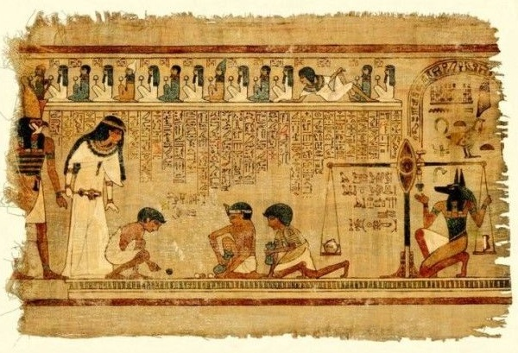
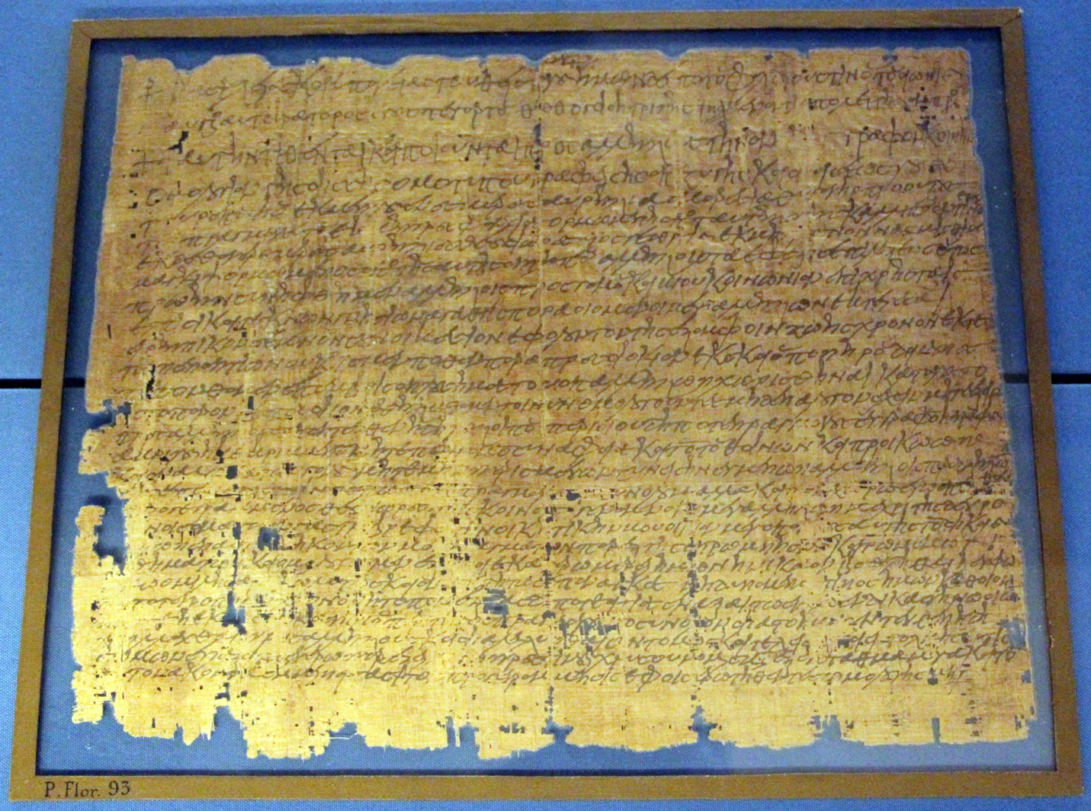

Приложение
Глиняные таблички
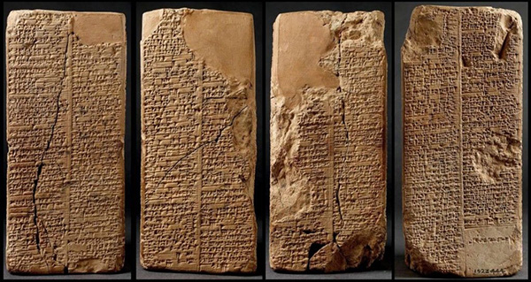

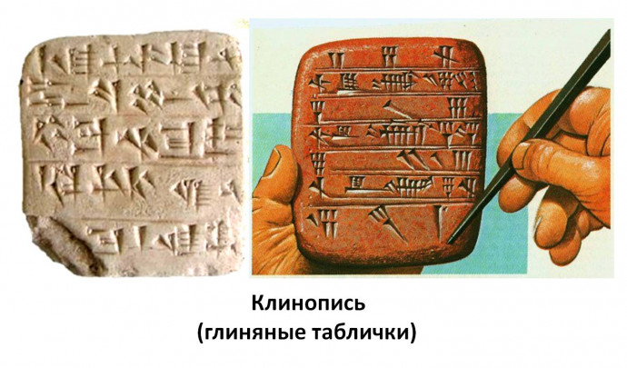

Приложение
Восковые таблички
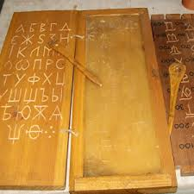

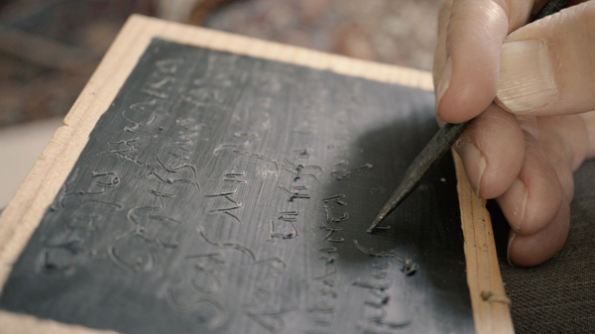

Приложение
Пергамент
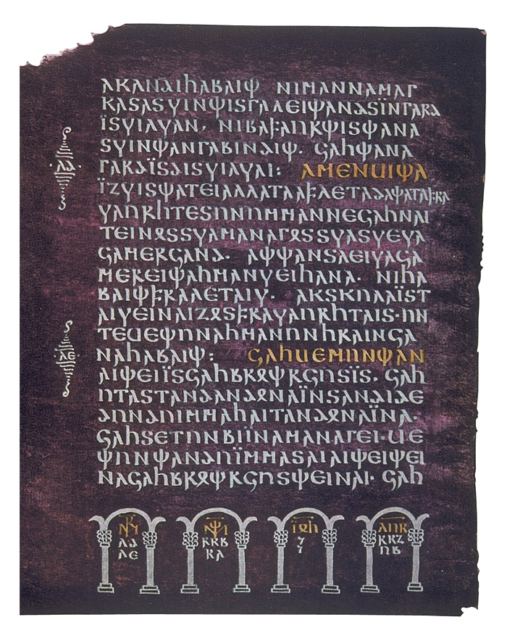

Приложение
Ручной печатный станок Гутенберга
